“Enseñar, Educar, Evangelizar”
Miss: Katherine Reyes Castillo

Evaluación Diagnóstica Matemática:
5° básico

Nombre: ……………………………………………………………………………..…….…

Fecha: ………..… Puntaje Real: 18 pts. Puntaje obtenido: ….…Nivel de logro: ……….

Instrucciones:
Verifica que tengas todos tus materiales antes de comenzar la prueba.
Recuerda que en el transcurso de la prueba es necesario estar en silencio, no abandonar tu lugar de trabajo, no pedir ni prestar nada para así no molestar a tus compañeros/as.

Números y operaciones /18 puntos
I. Resuelve las siguientes multiplicaciones y divisiones:

- 4 5 3 • 3 b) 5 6 8 • 6 c) 8 0 3 • 4

d) 75 : 5 = e) 84 : 4 f) 83 : 6

- Observa la siguiente imagen de un entero y una región de ella pintada:
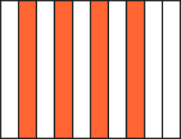
La parte pintada respecto del total, escrita como fracción es $\frac{4}{\text{10}}$y en forma decimal es 0,4.
La parte no pintada es $\frac{6}{\text{10}}$ y en forma decimal es 0,6

Representa la parte pintada respecto del total como fracción y como decimal:
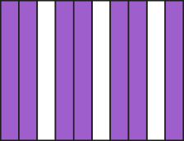
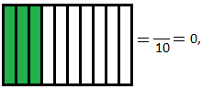
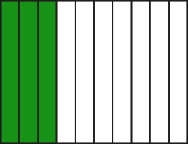

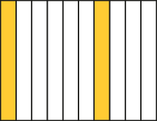
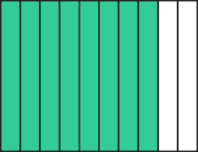

III. Lee atentamente y marca con una X la alternativa correcta:

1. ¿Qué número falta en el cuadro para que se cumpla con la operación?  - : = 6  - 6  - 8  - 42  - 54 | 2. Si un carpintero gana diariamente 9.526 ¿Cuánto dinero ganará en un mes de 30 días?  - 28.578  - 9.529  - 285.780  - 349.780
3. Andrés compro 4 cartulinas a $ 856 ¿Cuánto le costó cada cartulina?  - 214  - 3.424  - 860  - 2178 | - ¿A qué número mixto corresponde la siguiente imagen?  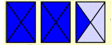  A) 1 $\frac{1}{4}$ B) 2$\frac{3}{4}$ C) 2$\frac{1}{\text{12}}$ D) 2$\frac{1}{4}$
5.Cinco amigos compartieron una pizza en partes iguales. ¿Qué fracción de la pizza le tocó a cada uno?  - $\frac{1}{3}$  - $\frac{1}{5}$  - $\frac{3}{5}$  - $\frac{5}{5}$ | 6.La mamá de Camila partió una pizza en 10 trozos iguales, si Camila se comió $\frac{2}{\text{10}}$, su hermano pequeño $\frac{1}{\text{10}}$y su madre $\frac{3}{\text{10}}$ ¿Qué fracción de la pizza les sobró?  A) $\frac{7}{\text{10}}$ B) $\frac{4}{\text{10}}$ C) $\frac{6}{\text{10}}$  D) $\frac{4}{\text{30}}$
7. ¿Qué signo deberá ir entre ambas fracciones? $\frac{3}{5}$ $\frac{7}{3}$  A) < B) > C) = | 8. ¿Qué fracción representa la siguiente imagen?   - 3 B) 2 C) 2 D) 5  5 3 5 2

